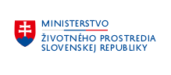
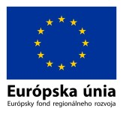
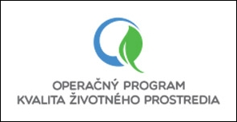

„Európsky fond regionálneho rozvoja“
Projekt je spolufinancovaný Európskou úniou

Obec Hendrichovce realizuje projekt spolufinancovaný z Európskeho fondu regionálneho rozvoja a vlastných zdrojov, na základe podpísanej Zmluvy o poskytnutí nenávratného finančného príspevku. Aktivitami projektu sa znížia prevádzkové náklady budovy, dôjde k úspore energií, úspore verejných finančných prostriedkov, podporia sa technológie priaznivé vo vzťahu k životnému prostrediu a tým sa zmierni zhoršovanie jeho kvality. Hlavným výsledkom projektu bude celková úspora spotreby palív a energie na úrovni 81699,02 kWh/rok.

Výstup projektu vo forme rekonštruovaného kaštieľa je jedným z prvkov premeny obce Hendrichovce a slúži aj ako východisko pre kvalitné celospoločenské a verejnoprospešné služby. Rekonštrukcia budovy kaštieľa podporí trvalú udržateľnosť administratívneho centra, ale aj súčasných kultúrnych a spoločenských podujatí v obci, naštartuje nové aktivity v kultúrnej, vzdelávacej, spoločenskej, podnikateľskej oblasti a v cestovnom ruchu.

Názov projektu | Zníženie energetickej náročnosti kaštieľa v obci Hendrichovce
Hlavný cieľ projektu | Zníženie spotreby energie pri prevádzke verejných budov
Kontrahovaná výška NFP | 437 969,51 EUR
Webové sídlo RO | www.op-kzp.sk
Webové sídlo SO | www.siea.sk
Webové sídlo CKO | www.partnerskadohoda.gov.sk
Začiatok a koniec realizácie projektu | 02/2017 – 12/2018

